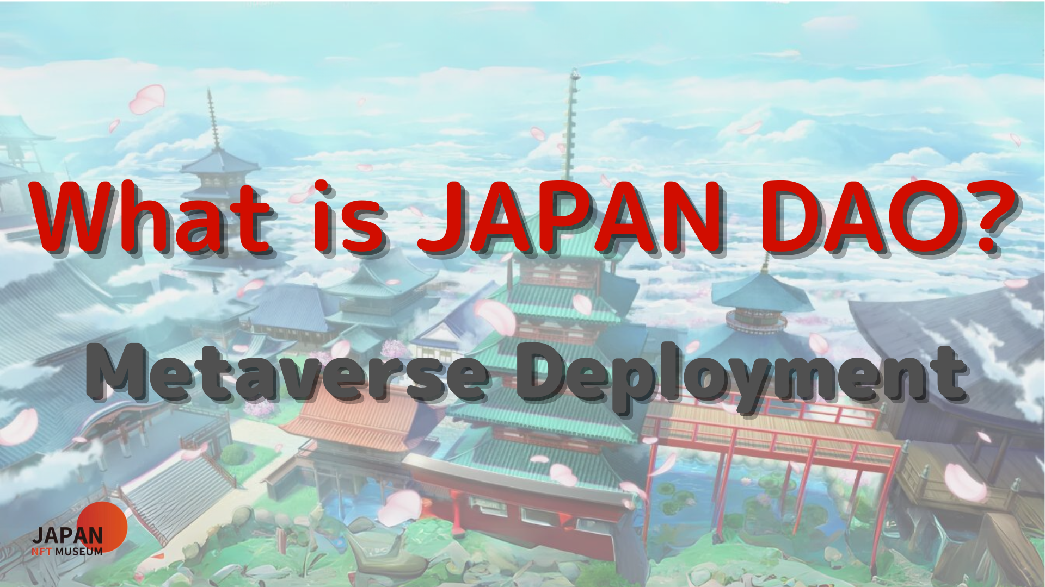
ENLE o gbogbo eniyan!
Kaabọ si iwe irohin Jer Japan.
Ninu nkan ti tẹlẹ, a ṣafihan awọn opopona, eto eto ti ara Japan, ati bẹbẹ lọ.Ti o ko ba ka o sibẹsibẹ, jọwọ gbadun iṣẹlẹ keji
Nkan yii jẹ apakan kẹta ti jara mẹrin -Part lati jinle agbaye ti Japan Dao.Nibi, a yoo ṣafihan imuṣiṣẹ metava ti Japan dao.
Aaye ile-iṣẹ Japan Dao Rẹ VTPSPS://jappandao.jp/hp
Idagbasoke ninu awọn iṣọn
Japan Dao tun jẹ idojukọ iṣẹ awọn musiọmu nipa lilo Metaberth, ati awọn ifihan lori Stadium MetaBer, ati bi o ṣe le gbadun aworan oni nọmba. A ti dabaa ati ifamọra akiyesi.
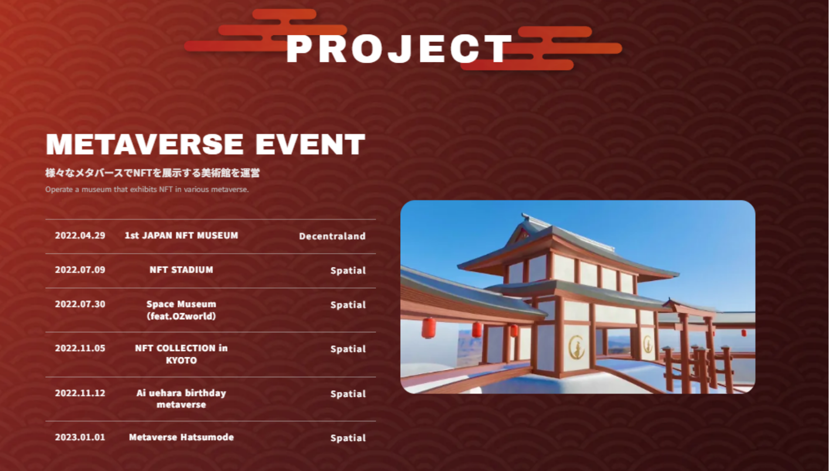
[Iṣẹlẹ ti o waye]
Oṣu Kẹrin Ọjọ 29, 2022
1st japan musiọmu ti a waye ni decentraland.Ifihan aworan NFA Japan ni metabati ati ṣiṣẹda aaye tuntun lati mọ riri.Pelu iṣẹlẹ akọkọ, ọpọlọpọ eniyan ni ifowosowopo pẹlu awọn ohun elo ati kaakiri, ati nọmba awọn tweet ju 1.4 million lọ ṣaaju iṣẹlẹ naa ṣaaju iṣẹlẹ naa ṣaaju iṣẹlẹ naa ṣaaju iṣẹlẹ naa.
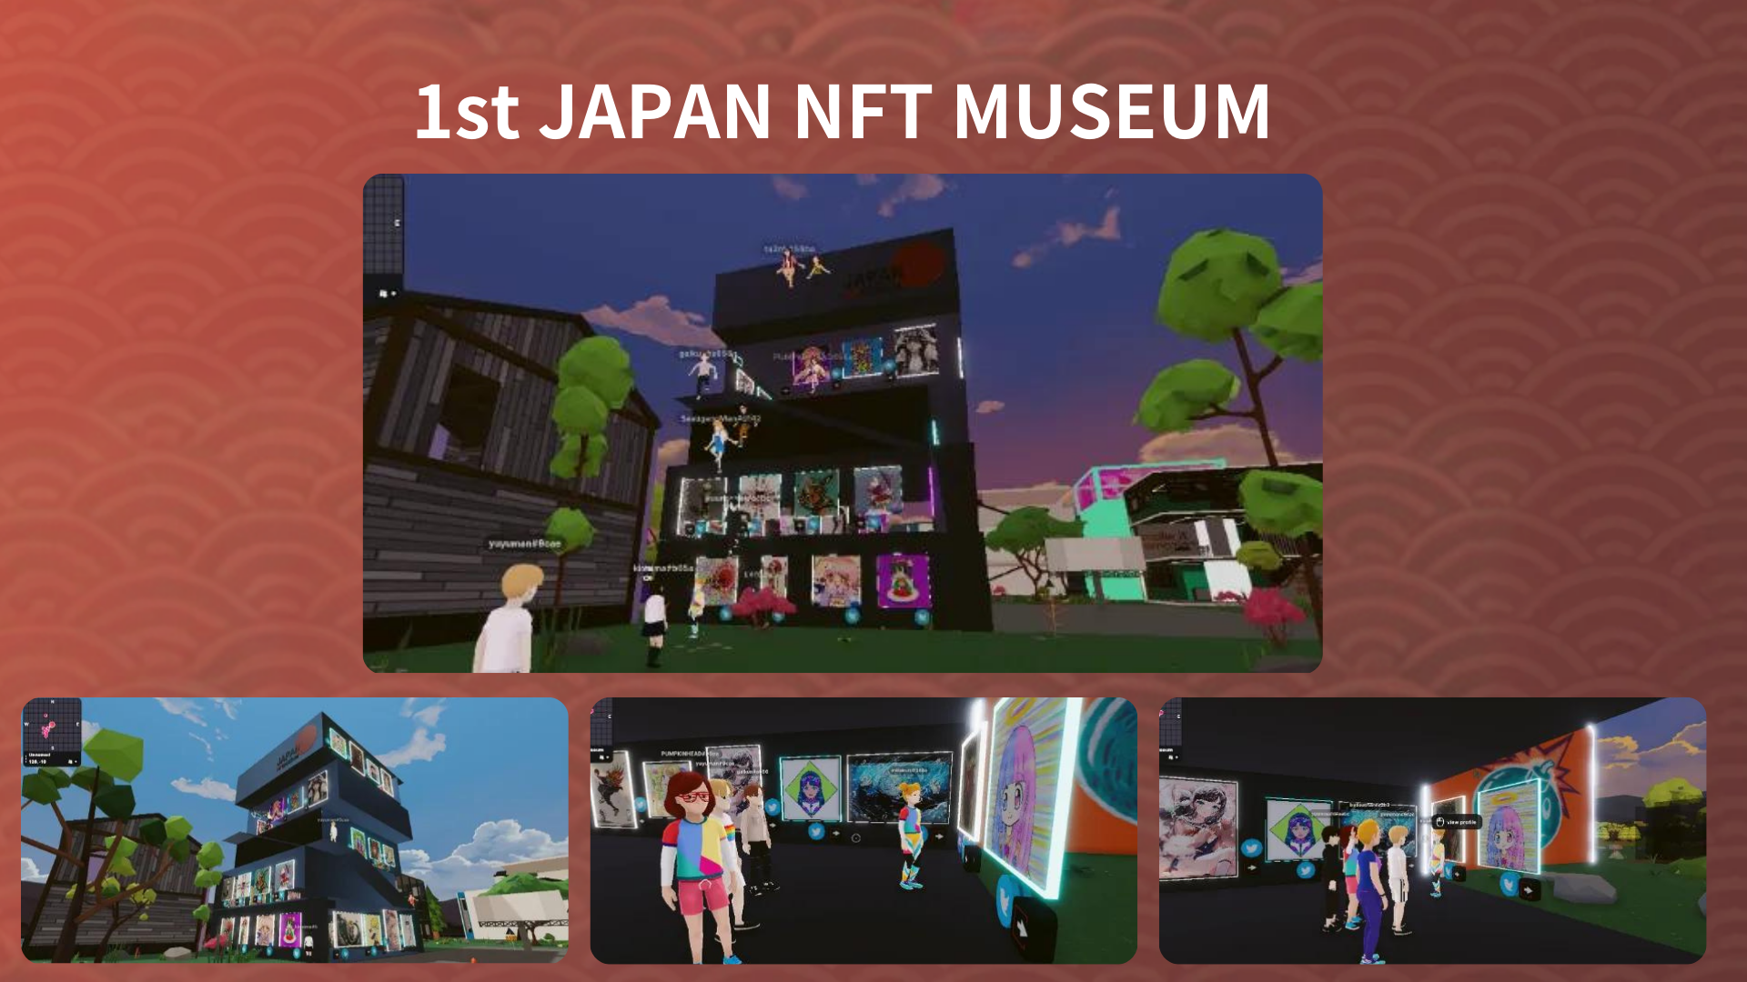
Oṣu Keje ọjọ 9, 2022
Igbese NFF ti waye ni ipinya.Igbese NFF, nibiti awọn alagbawo 1,000 pejọ, ati fun igba akọkọ ninu itan-akọọlẹ NFT, nitorinaa ọpọlọpọ awọn oludasile ni a ṣafihan si agbaye.Akoko yii jẹ iṣẹlẹ itan ni Japan.
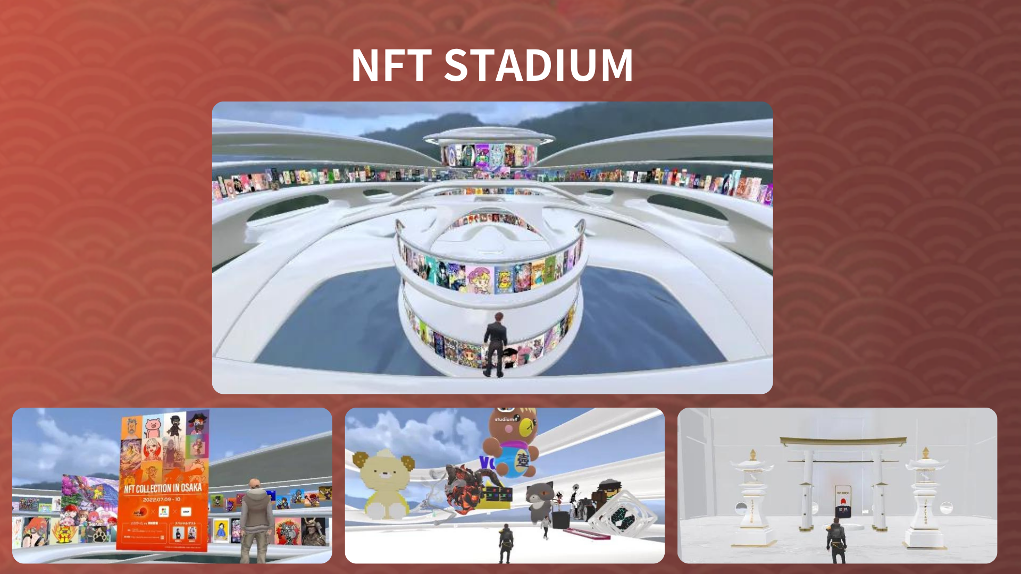
Oṣu Keje 30, 2022
Ile-iṣọ aaye (fed.ozworld) waye ni ipinya.Ozworld (@ Overzenith369), oṣere Hiphop olokiki kan, ṣii Ile-Ile Ile ọnọ
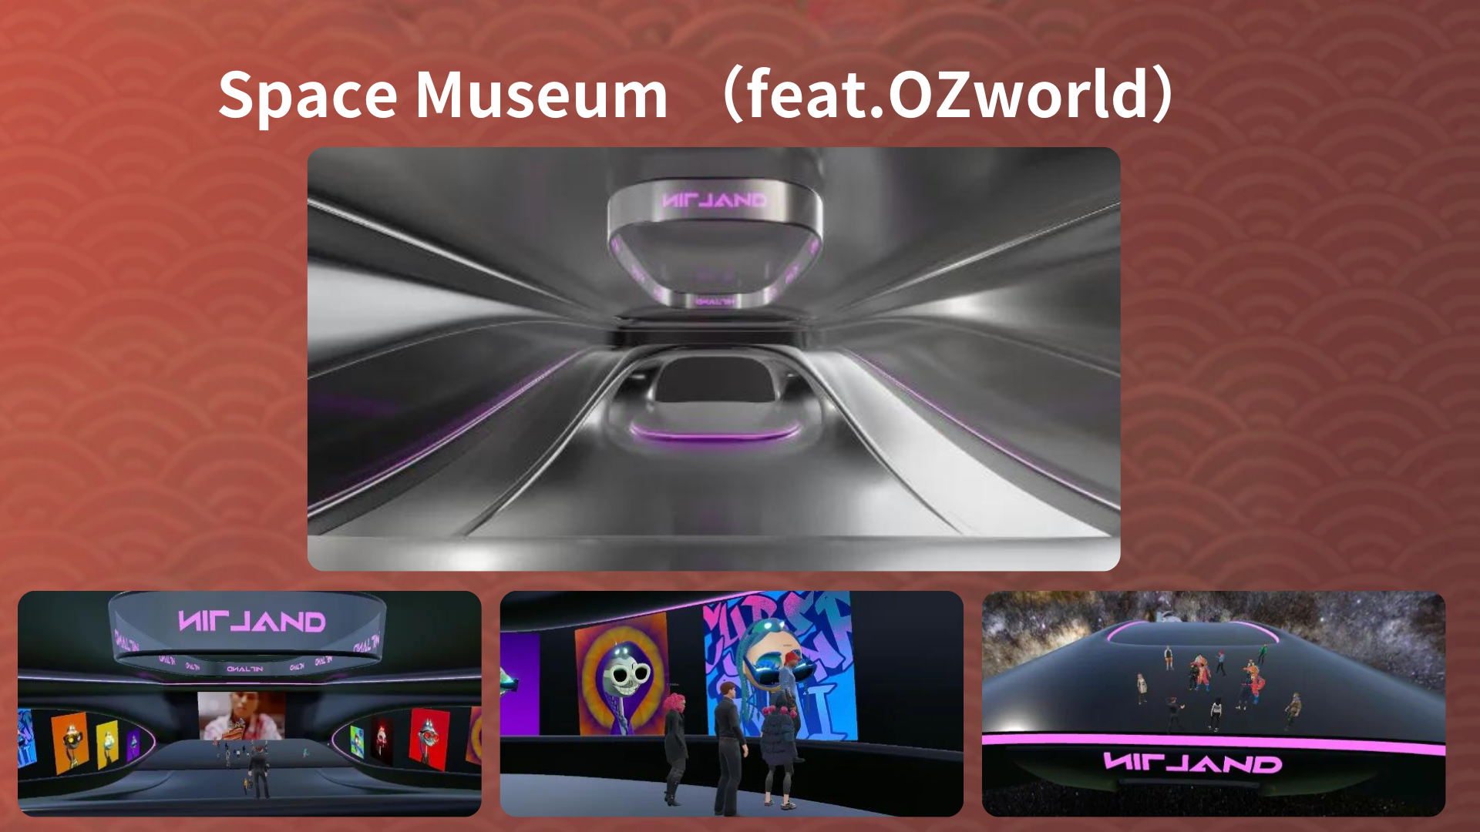
Kọkànlá Oṣù 5, 2022
Ti mu gbigba nft nft ni Kyoto ni ipin.Ṣii ibi isere Metava ti o ṣii ni ila pẹlu gbigba nft ni Kyoto bi musiọmu ti iṣelọpọ ti a fi sinu aṣa Ilu Japanese
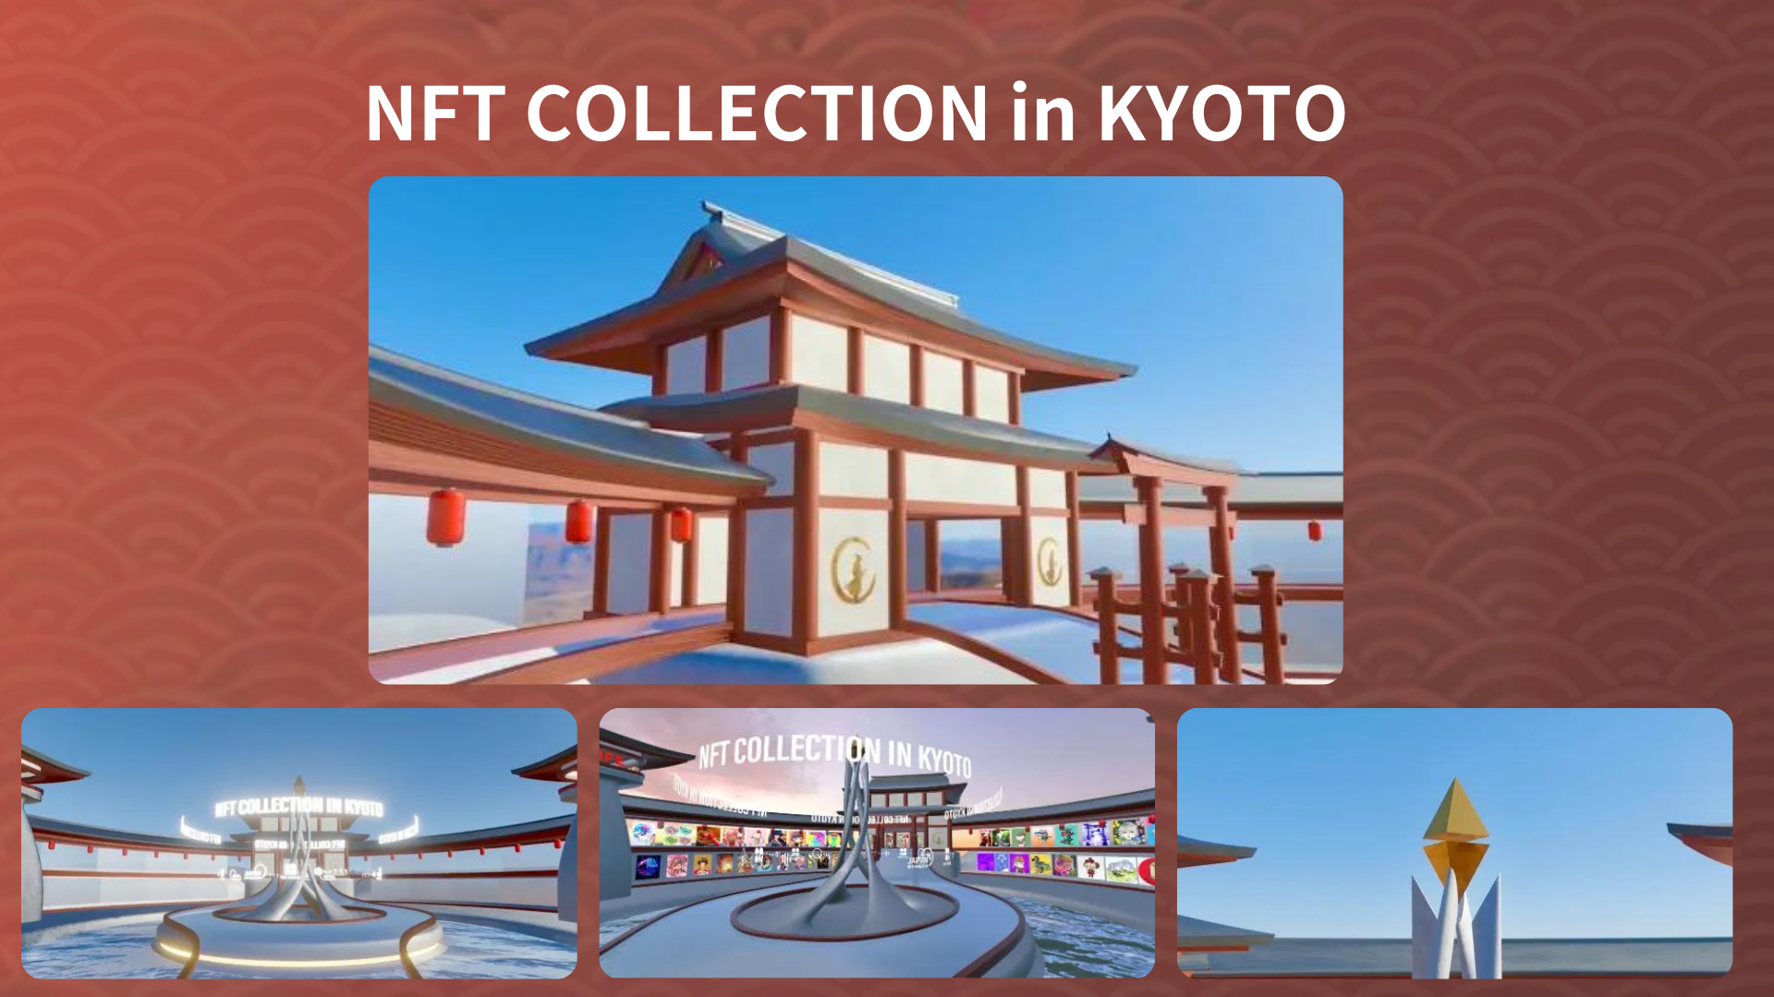
2022.11.12
AI UI SEAHA TI MO LE NI IBI TI AI.Lati ṣe iranti ọjọ-ibi AI Uihara_Ex), awọn onijakidijagan rẹ pejọ ni Metabati ati mu iṣẹlẹ lati ṣe ayẹyẹ ọjọ pataki.
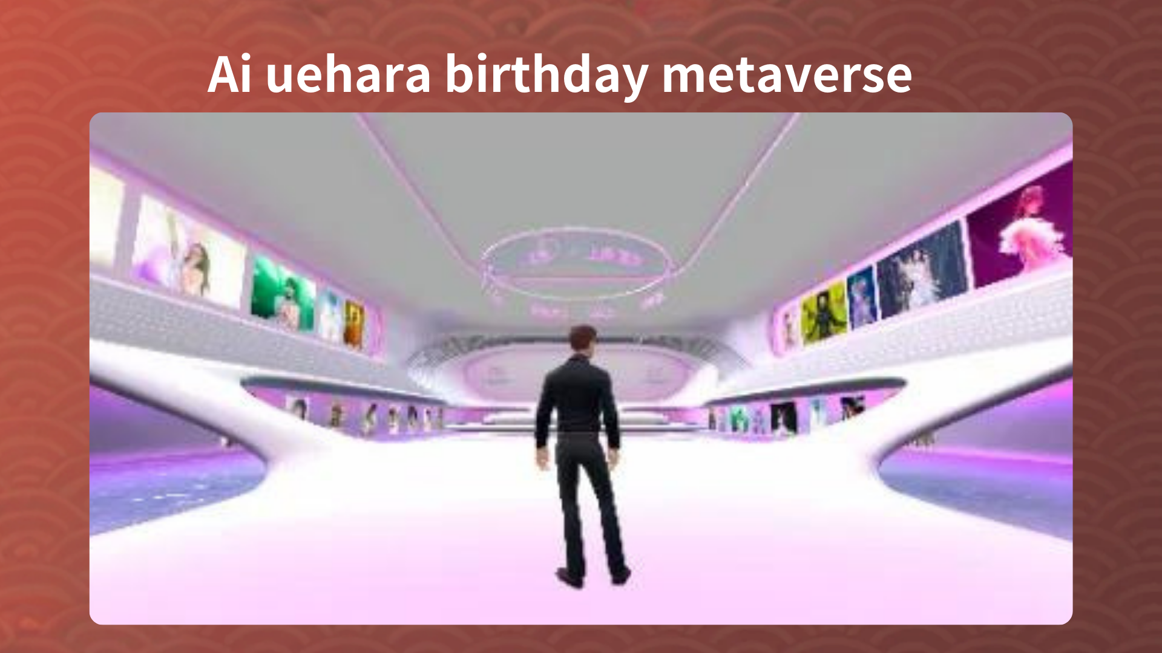
Oṣu Kini 1, 2023
A mu omigede metavaver ti waye ni ipinya.O jẹ iṣẹlẹ ti imotuntun lati ṣe ayẹyẹ ibẹrẹ ti ọdun tuntun ni aarin.Awọn olukopa lati gbogbo agbaye ṣe ayẹyẹ Ọdun Tuntun ninu awọnta ati iriri asopọ pẹlu ọna ti agbegbe titun ti a mu nipa imọ-ẹrọ oni-nọmba.
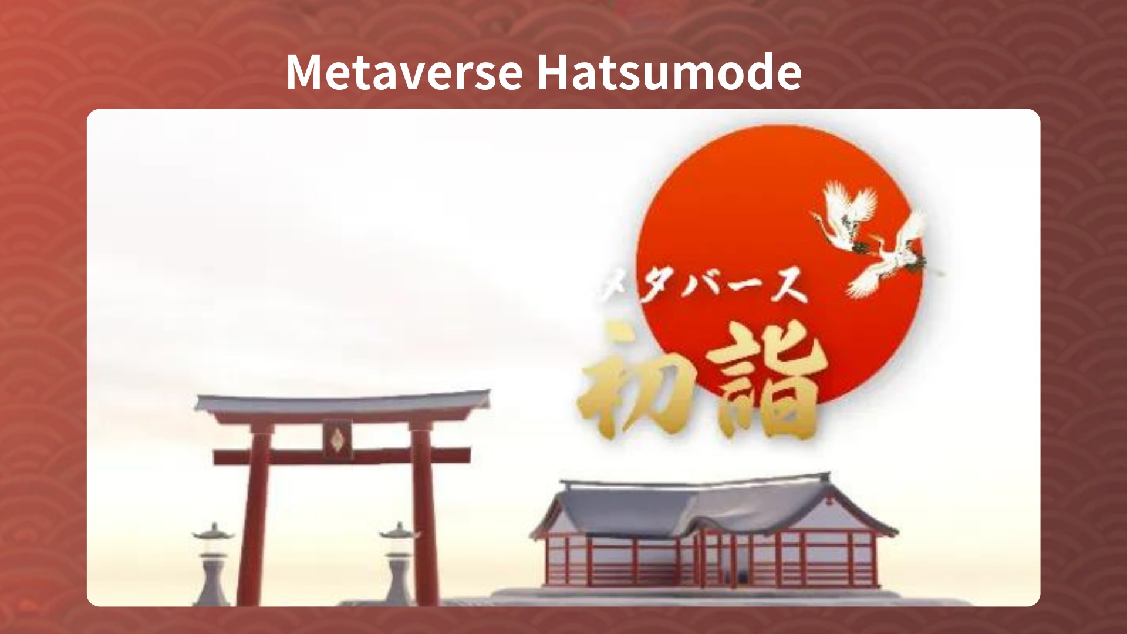
Alaye lori Metava
O le wọle si ibi isere iṣẹlẹ ti o waye ni ọna asopọ ni isalẹ.Rii daju lati igbesẹ sinu aaye metae ati ki o ni iriri ere taara taara.
https://japandao.jp/6
* Tẹ "Tenteraland" tabi "Apọju" ni iṣẹlẹ kọọkan lati wọle si ibi isereju Metaberth.
Akiyesi t'okan: Apá 4 -Proction Instion-
Nigba miiran, ni Apakan 4, eyiti yoo jẹ opin jara, a yoo farahan ṣafihan awọn iṣẹ ti o wuyi ti Japan dao Ọkan nipasẹ ọkan.Jọwọ gbadun!
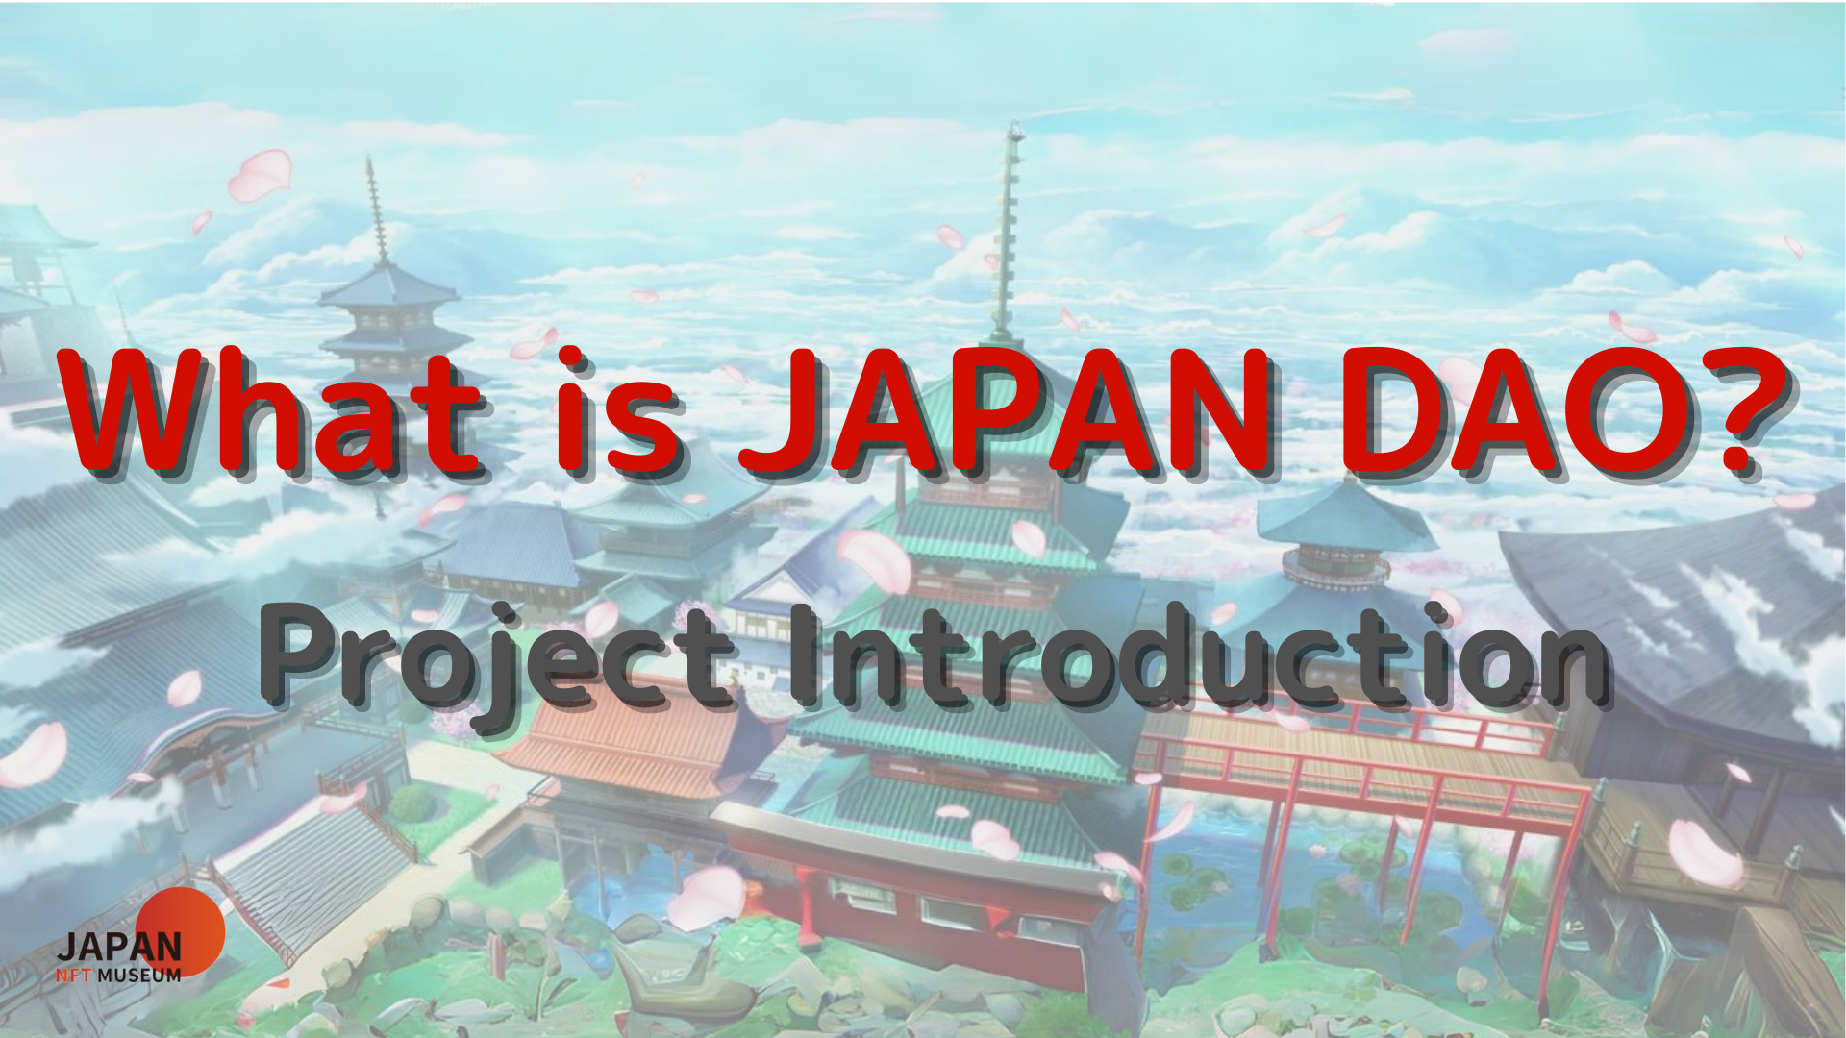
isọniṣoki
Ni iwe irohin Japandao yii, a ti ṣafihan bi Japan Dao ti ran o ni aaye Metahababas.A ti ṣii ọpọlọpọ awọn ibi isereta Meta -japapanese gẹgẹbi Pft Stdadium, Ile ọnọ ti, ati gbigba nft ni Kyoto.Ni awọn ibi isereyi, a mu awọn iṣẹlẹ imotunta gẹgẹbi awọn ifihan ati awọn iṣẹ ọna orisun omi MetaBomode, gẹgẹbi awọn iṣẹ awọn olupilẹṣẹ.
Idagbasoke ti Ilu Japan Dao ti n ṣawari awọn iriri aṣa titun nipasẹ ifisi aworan aworan ati imọ-ẹrọ.
Ti o ba nifẹ si Japan Dao, jọwọ tẹle akọọlẹ X osise pẹlu "Magnazine ti Japan".
AKIYESI X: https: //twitter.com/japonnfmuseum
Didflard osise: https://dissoft.com/invite/japondao
Instagram osise: HTTPS: //www.instagram.com/japannkmuseum/
Ti o ba fẹran nkan yii, kilode ti o ko ṣe atilẹyin mi?

